**森林火险气象等级预报**

2025年01月07日

**湖南省气象台 签发：陈静静**

一、未来三天天气预报

**7日晚至9日受冷空气和南支槽共同影响，全省有一次降温降雨风力加大天气过程，其中湘中、湘北有雨雪相态转换，湘西局地大到暴雪。10日受槽后西北气流控制，全省以多云到晴天天气为主。具体预报：**

**今天晚上到明天白天**，湘中以北阴天，大部分地区有小雨，其中湘西州北部、张家界西部、常德西北部夜间有雨夹雪，高海拔地区有雪，其他地区多云（图1左）；北风3～4级；最低气温湘西、湘南南部2～4℃，其他地区4～6℃（图1右）；最高气温湘西北4～6℃，湘南13～15℃，其他地区9～11℃。

**8日晚上到9日白天**，湘西、湘北阴天有小到中雪，其中湘西州、怀化中北部局地大雪，龙山、永顺、花垣、保靖、古丈有暴雪，湘东南多云到阴天，其他地区小雨转雨夹雪或雪（图2左）；北风3～4级，局地阵风6-7级；最低气温0～2℃（图2右）；最高气温湘西北4～6℃，湘南9～11℃，其他地区6～8℃。

**9日晚上到10日白天**，湘南阴天转多云，其他地区多云到晴天，早晨湘西部分地区有雾；北风3～4级，局地阵风6-7级；最低气温湘北-3～-1℃，其他地区0～2℃；最高气温湘西北7～9℃，其他地区9～11℃。

二、未来三天森林火险气象等级预报

**08日**，郴州（全境）、永州（全境）、衡阳（市区、祁东、衡南、耒阳、常宁）、株洲（茶陵、炎陵）森林火险气象等级较高（3级），其他地区森林火险气象等级较低。（图1)

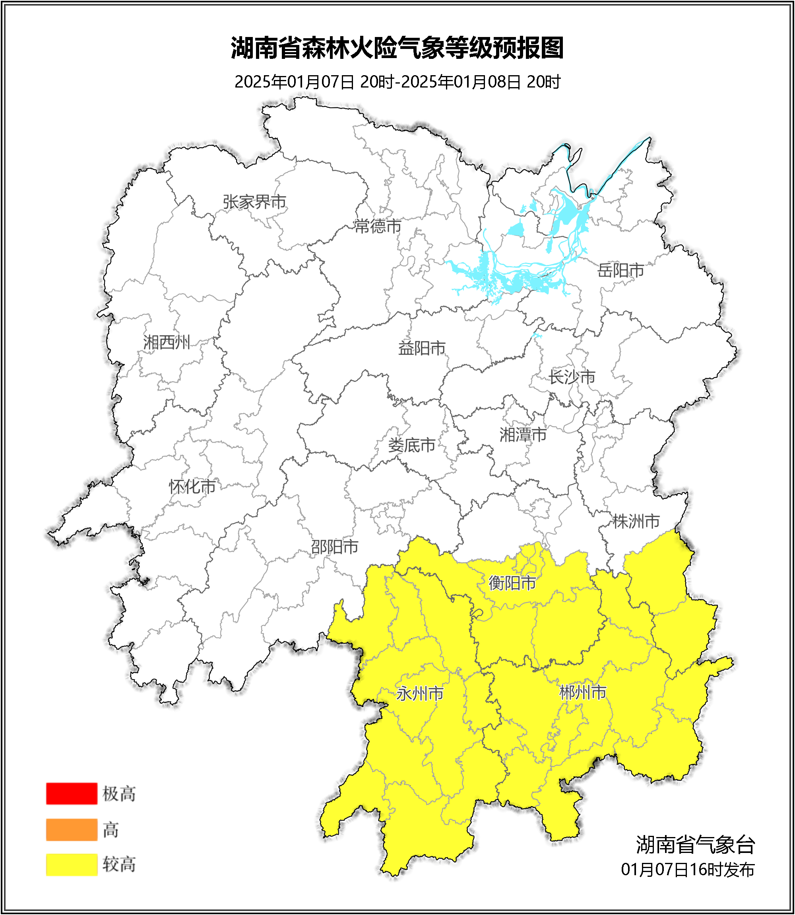

**图1 湖南森林火险气象等级预报（01月08日）**

**09日**，全省大部分地区森林火险气象等级较低。（图2)

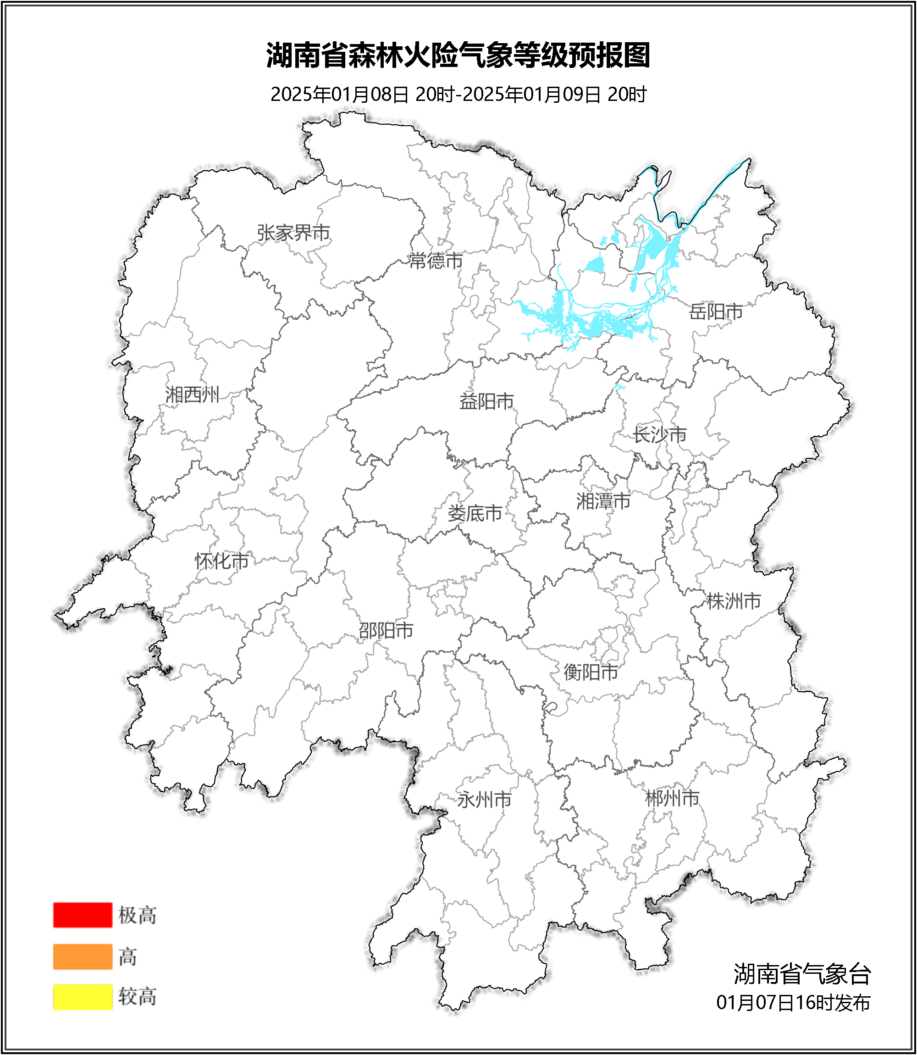

**图2 湖南森林火险气象等级预报（01月09日）**

**10日**，全省大部分地区森林火险气象等级较低。（图3)

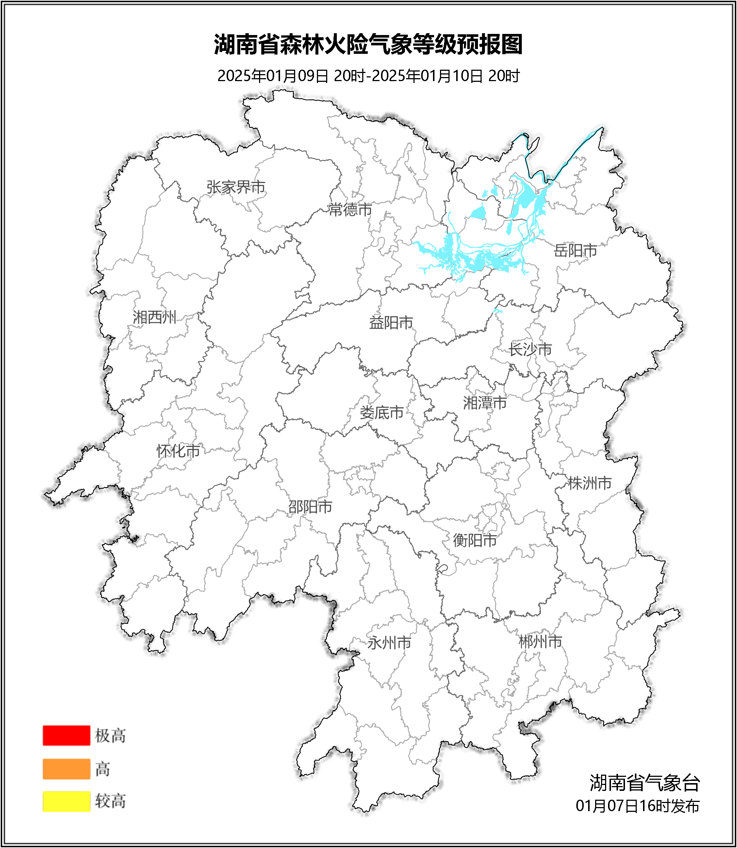

**图3 湖南森林火险气象等级预报（01月10日）**

三、关注与建议

8日湘南地区森林火险气象等级风险仍较高，需继续加强防范。

湖南省气象台